Министерство общего и профессионального образования Ростовской области
государственное бюджетное профессиональное образовательное учреждение
Ростовской области
«Белокалитвинский гуманитарно-индустриальный техникум»

Методические рекомендации по выполнению практических работ

по учебной дисциплине ОП.01. Теория и методика социальной работы
специальности 39.02.01Социальная работа

Белая Калитва
2017
ОДОБРЕНО
цикловой комиссией
Специальность 39.02.01
Социальная работа
Протокол № _______
От «____» _____2017 г.
Председатель
__________________
Ивашкова Н.А.

Организация – разработчик: ГБПОУ РО «БГИТ»
Убийко Людмила Ивановна, преподаватель ГБПОУ РО «БГИТ»

Методические рекомендации содержит задания для выполнения практических работ и предназначены для студентов, обучающихся по специальности 39.02.01 Социальная работа по учебной дисциплине ОП 01. Теория и методика социальной работы. Выполнение практических заданий по дисциплине ОП 01. Теория и методика социальной работы способствует закреплению студентами теоретических знаний и формированию следующих профессиональных умений:
- (У1) осуществлять профессиональную деятельность в соответствиис профессиональными ценностями социальной работы;
- (У2) оперировать основными понятиями и категориями специальности;
- (У3) использовать технологии и методики социальной работы для преобразования ситуации клиента;
- (У4) собирать необходимую информацию, осуществлять анализ ситуации клиента при оказании социальных услуг и адресной помощи;
Тематика практических занятий соответствует рабочей программе по дисциплине ОП 01. Теория и методика социальной работы.
Тематический план проведения практических занятий
ПЗ №, Тема | Час. | Формируемые умения
Практическое занятие №1 Специфика социальной работы, ее связь со смежными дисциплинами и профессиями. | 2 | У1, У2
Практическое занятие №2 Основные проблемы социальной работы, их характеристика | 2 | У1, У2
Практическое занятие №3 Личное самоопределение социального работника в современном мире | 2 | У1, У2
Практическое занятие №4 Этические основы социальной работы | 2 | У1, У2
Практическое занятие №5 Эффективность в социальной работе | 2 | У1, У2
Практическое занятие №6 Инструментарий социальной работы | 2 | У1, У2, У3,У4
Практическое занятие №7Технология индивидуальной работы и групповой социальной работы | 4 | У1, У2, У3,У4
Практическое занятие №8 Практика использования технологий с различными категориями населения и в разных сферах жизнедеятельности | 4 | У1, У2, У3,У4
 | 20 час.
Студенты при подготовке к практическим занятиям (семинарам) подбирают:
1. Необходимые материалы по практике применениясоциальных технологий в России и за рубежом.
2. Статистический материал по работе с отдельнымикатегориями населения, как в России так и за рубежом.
3. Работают со специальной литературой и журнальнымипубликациями для подбора необходимых для семинаровматериалов по анализу эффективности примененияразличных социальных технологий в России насовременном этапе.
4. Изучают опыт организации социальной работы в Ростовской области
5. Составляют алгоритмы и технологии социальной работы попоставленным проблемным ситуациям.

Практическое занятие №1
Тема: Специфика социальной работы, ее связь со смежными дисциплинами и профессиями.
- Цель: формирование уменийосуществлять профессиональную деятельность в соответствии с профессиональными ценностями социальной работы; оперировать основными понятиями и категориями специальности;
Вид занятия: урок - семинар
Организационная форма семинара: развернутая беседа на основе плана и обсуждение письменных рефератов с элементами дискуссии

Задание по подготовке к семинару:
Выполнение доклада по теме:
- Возрастная психология и социальная работа
- Гендерные исследования в социальной работе
- Феминология и социальная работа
- Девиантология и социальная работа
- Демография и социальная работа
- Коммуникативная техника в социальной работе
- Конфликтология и социальная работа
- Психодиагностика в социальной работе
- Вопросы экологии в социальной работе
Структура семинарского занятия:
- Организационный момент.
- Сообщение темы занятия, постановка цели и задач занятия, мотивация.
- Обсуждение вопросов выносимых на семинарское занятие.
- Заслушивание и обсуждение докладов по подготовленным материалам.
- Подведение итогов.
- Домашнее задание.

Вопросы для обсуждения:
- Что называют социальной работой?
2. Почему социальную работу называют особым видом деятельности?
3. Что послужило предпосылкой к появлению социальной работы в России?
4. Какова структура социальной работы?
5. На каких уровнях осуществляется реализация социальной работы как
формы деятельности?
6. На что направлена социальная работа как форма деятельности?
- Что является основной целью социальной работы?
8. Каковы задачи социальной работы?
9. Знакомства с какими вопросами требует от социальных работников характер основных целей и задач социальной работы?
10. В чем проявляется связь социальной работы со смежными дисциплинами и профессиями?
Рекомендуемая литература:
- Теория и методика социальной работы: учебник для студ. сред.проф. учеб. заведений / Н. М. Платонова, Г. Ф. Нестерова. – М.: Издательский центр «Академия», 2010. – 384 с.
- Социальная работа в вопросах и ответах. Учебное пособие / Под
ред. д-ра филос. наук, проф. Е. П. Агапова. Ростов-на-Дону:
Центр универсальной полиграфии, 2009. – 324 с.
- ПОДХОДЫ К ОПРЕДЕЛЕНИЮ СУЩНОСТИ СОЦИАЛЬНОЙ РАБОТЫПлатонова Н.М.Ученые записки Санкт-Петербургского государственного института психологии и социальной работы. 2009. Т. 12. № 2. С. 85-90.
- СУЩНОСТЬ ПРОФЕССИОНАЛЬНОЙ ДЕЯТЕЛЬНОСТИ СПЕЦИАЛИСТОВ СОЦИАЛЬНОЙ РАБОТЫ НА СОВРЕМЕННОМ ЭТАПЕ РАЗВИТИЯ ОБЩЕСТВАКуриленко Л.В., Стрельникова В.Н.
Вестник Самарского государственного университета. 2014. № 9 (120). С. 213-216.
- К ВОПРОСУ О СУЩНОСТИ СОЦИАЛЬНОЙ РАБОТЫ В РОССИИ
Дашук И.Н.Социально-экономические исследования, гуманитарные науки и юриспруденция: теория и практика. 2016. № 11. С. 78-81.
6.ПРЕДСТАВЛЕНИЯ СОЦИАЛЬНЫХ РАБОТНИКОВ О СУЩНОСТИ И СПЕЦИФИКЕ СОЦИАЛЬНОЙ РАБОТЫ КАК ПОМОГАЮЩЕЙ ПРОФЕССИИШарф А.С., Полежаева К.В.В сборнике: Помогающие профессии: научное обоснование и инновационные технологии Министерство образования и науки РФ; ФГАОУ ВО «Национальный исследовательский Нижегородский государственный университет им.Н.И.Лобачевского»; Центр исследований социально-трудовой сферы Социологического института РАН; Межрегиональная общественная организация «Академия Гуманитарных Наук». 2016. С. 561-565.

Практическое занятие №2
Тема:Основные проблемы социальной работы, их характеристика
- Цель: формирование уменийосуществлять профессиональную деятельность в соответствии с профессиональными ценностями социальной работы; оперировать основными понятиями и категориями специальности;

Вид занятия: урок - семинар
Организационная форма семинара: развернутая беседа на основе плана и обсуждение письменных рефератов с элементами дискуссии

Задание по подготовке к семинару:
Выполнение реферата по теме:
- Дискриминация женщин как проблема социальной работы
2. Здоровье населения как проблема социальной работы.
- Бедность как социальная проблема
4. Бездомность как социальная проблема
5. Наркомания как социальная проблема
6. Алкоголизм как социальная проблема
7. Самоубийство как социальная проблема
8. Проституция как социальная проблема
9. Безработица как социальная проблема
10. Семьи социального риска
Структура семинарского занятия:
1. Организационный момент.
- Сообщение темы занятия, постановка цели и задач занятия, мотивация.
- Обсуждение вопросов выносимых на семинарское занятие.
- Заслушивание и обсуждение докладов по подготовленным материалам.
- Подведение итогов.
- Домашнее задание.

Вопросы для обсуждения:
- Что такое социальная бедность? экономическая бедность?
- Какова роль социальных работников в профилактике алкоголизма?
- Каковы основные направления профилактики наркомании?
- Какие причины определяют проблему бездомности в отсутствие катастрофических обстоятельств?
- Какие аспекты социальной работы касаются сбережения здоровья и содействует ему?
- Что означает социальная дискриминация женщин? Какую поддержку призваны оказывать женщинам социальные службы?Рекомендуемая литература:
- Социальная работа в вопросах и ответах. Учебное пособие / Под
ред. д-ра филос. наук, проф. Е. П. Агапова. Ростов-на-Дону:
Центр универсальной полиграфии, 2009. – 324 с.

Практическое занятие №3
Тема: Личное самоопределение социального работника в современном мире
Вид занятия:самостоятельная творческая письменная работа
Цель: активизация учебно-познавательной деятельности, повышение интереса к специальности, развитие творческого начала и продуктивного, критического мышления студентов.
Задание 1. Написать эссе на одну из предложенных тем.
Время выполнения 40 мин.
Темы эссе:
1. Кто Я (если моя будущая профессия – социальный работник)?
2. Какой Я (мои профессиональные потребности, интересы и способности;
личностные особенности (ярко выраженные качества личности, положительные иотрицательные черты характера и т.д.)?
3.Моя миссия на Земле, в обществе?(почему Я здесь)?
4. Социальная работа как профессиональная деятельность. Моя будущая профессия.(Что мне в ней интересно? Что нравится?. Что не устраивает?)
5. Образ моего профессионального будущего: план, программа, карта-прогнозпрофессионального движения (роста).
6. Кто те, другие, что рядом со мной?
7.Кто Я? Я– человек, создающий проблемы или способный их решать, помогая в этомдругим?
8. Кому и чему соответствовать и сочувствовать?
9. Степень моей толерантности (терпимости); да (кому? чему?), нет (кому?, чему?),хочу (чего?), люблю (что? кого?), делаю (что?)
10. Мой Жизненный путь (стратегия)
Критерии оценивания
1. Обоснованность выбора темы. (Объясните, почему вы выбрали данную тему: ее значимость для развития личного самоопределения социального работника; значение для социальной практики; причины вашего интереса к данной теме и т.д.).
2. Представление вашей собственной точки зрения при раскрытии темы. (Будет оцениваться суть и умение ее сформулировать).
3. Определение задач, которые вы ставите перед собой в работе.
4. Внутреннее смысловое единство, согласованность ключевых тезисов и утверждений, непротиворечивость личностных суждений. (Оценивается качество аргументов, данных в пользу вашей точки зрения).
5. Раскрытие проблемы на теоретическом уровне (опора на научные теории, владение понятиями курса).
6. Аргументация своей точки зрения с опорой на факты общественной жизни и личный социальный опыт.
7. Четкость выводов, их соответствие поставленным автором перед собой задачам
Задание 2. Работа в парах. Изучениеценностных ориентаций по Методике определения ценностных ориентаций М. Рокича. Время выполнения 30 мин.
Методика изучения ценностных ориентаций М. Рокича является наиболеераспространенной в настоящее время и основана на прямом ранжированиисписка ценностей.
М. Рокич различает два класса ценностей:
- терминальные — убеждения в том, что конечная цель индивидуальногосуществования стóит того, чтобы к ней стремиться;
- инструментальные — убеждения в том, что какой-то образ действийили свойство личности является предпочтительным в любой ситуации.
Это деление соответствует традиционному делению на ценности-цели иценности-средства.
Респонденту предъявляются два списка ценностей (по 18 в каждом) либо налистах бумаги в алфавитном порядке, либо на карточках. В списках испытуемый присваивает каждой ценности ранговый номер, а карточки раскладываетпо порядку значимости. Последняя форма подачи материала дает более надежные результаты. Вначале предъявляется набор терминальных, а затем набор инструментальных ценностей.
Инструкция: «Сейчас Вам будет предъявлен набор из 18 карточек с обозначением ценностей. Ваша задача — разложить их по порядку значимости дляВас как принципов, которыми Вы руководствуетесь в Вашей жизни.
Внимательно изучите таблицу и поместите ту ценность, которая для Васнаиболее значима, на первое место. Затем выберите вторую по значимости ценность и поместите ее вслед за первой. Потом проделайте то же со всеми оставшимися ценностями. Наименее важная окажется последней и займет 18-е место.
Работайте не спеша, вдумчиво. Конечный результат должен отражатьВашу истинную позицию».
Список А
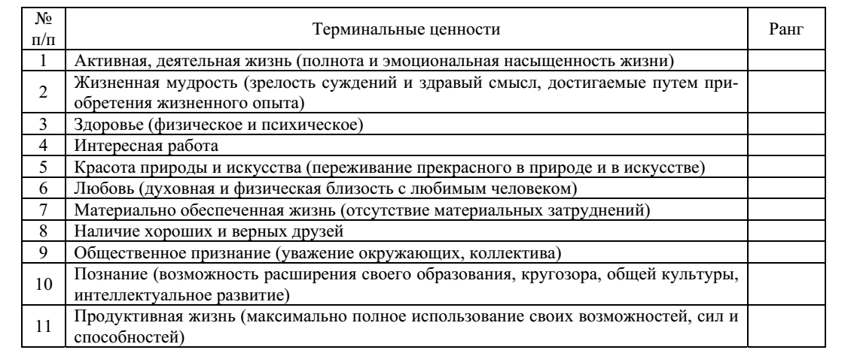
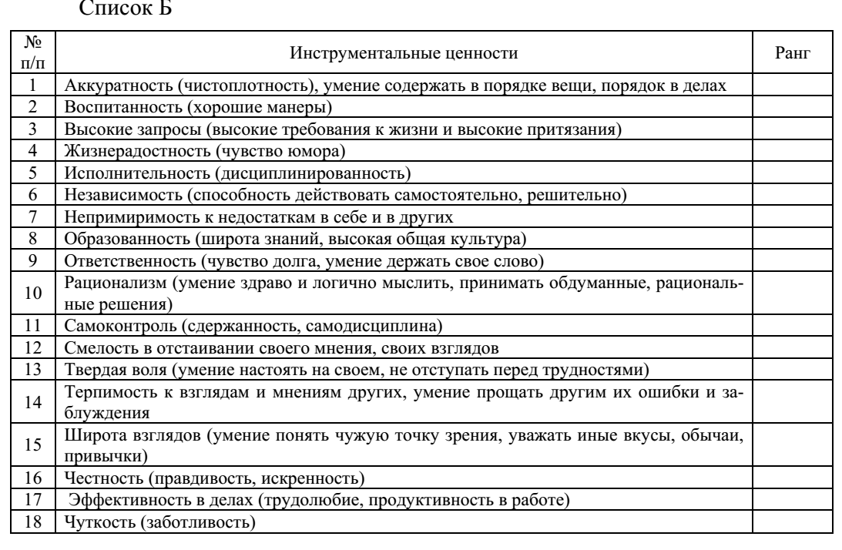
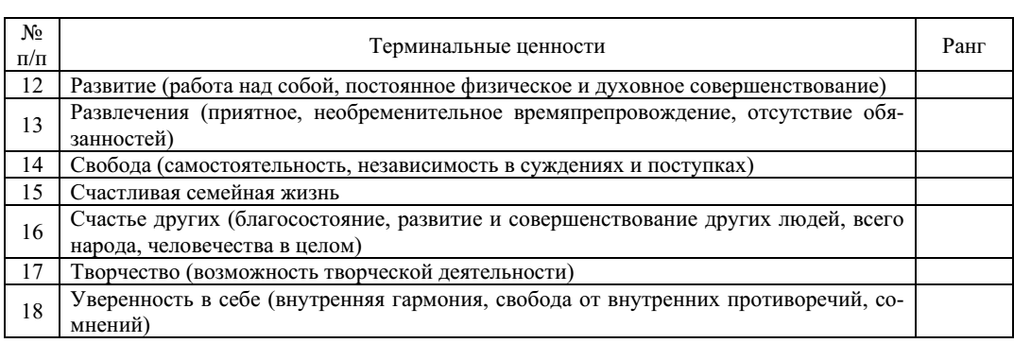

Обработка результатов.
Анализируя иерархию ценностей, следует обратить внимание на их группировку испытуемым в содержательные блоки по разным основаниям. Например,выделяются «конкретные» и «абстрактные» ценности, ценности профессиональной самореализации и личной жизни и т.д. Инструментальные ценности могутгруппироваться в этические ценности, ценности общения, ценности дела; индивидуалистические и конформистские ценности, альтруистические ценности; ценности самоутверждения и ценности принятия других и т.д. Это далеко не все возможности субъективного структурирования системы ценностных ориентаций.
Необходимо попытаться уловить индивидуальную закономерность. Если не удаетсявыявить ни одной закономерности, можно предположить несформированность у респондента системы ценностей или даже неискренность ответов.

Рекомендуемая литература
СУЩНОСТЬ И СТРУКТУРА СИСТЕМЫ ПРОФЕССИОНАЛЬНОГО САМООПРЕДЕЛЕНИЯ СТУДЕНТОВ СОЦИАЛЬНОЙ РАБОТЫ. Коняхина Ю.С.Наука и современность. 2011. № 10-1. С. 218-225.

Практическое занятие №4
Тема:Этические основы социальной работы
Цель: формирование умения осуществлять профессиональную деятельность в соответствии с профессиональными ценностями социальной работы; оперировать основными понятиями и категориями специальности;
Форма занятия: семинар-практикум по решению ситуационных задач.
Задание: с учетом положений кодекса профессиональной этики социального работника решить ситуационные задачи.
Ситуация 1.
- Вы не могли бы принять меня без очереди, мне очень тяжело стоять? - Извините, принять без очереди не смогу, но могу предложить вам стул. Что иллюстрирует эта ситуация в действии социального работника?
Ситуация 2.
Социальный работник, уезжая в командировку, попросил своего коллегу подменить его на время отсутствия. Коллега отказался, сославшись на большую загруженность. По этой причине возник конфликт.
Как можно было избежать конфликта?
Ситуация 3.
- До конца вашей работы осталось 15 минут, а в очереди ещё 10 человек.
- Не беспокойтесь, бабушка, мы не уйдём с рабочих мест до тех пор, пока не оформим все документы.
С чем можно согласиться в реплике социального работника и что вызывает возражение?
Ситуация 4.
Социальный работник замечает, что коллега принимает от клиентов подарки.Как связаны долг и ответственность социального работника перед профессией и коллегами?

Ситуация 5.
Заведующий отделом соц. защиты обращается к молодому специалисту по социальной работе: "Вы сделали ошибки в представленном недавно отчете, чему Вас учили?».
Какой должна быть реакция молодого специалист на замечание?
Ситуация 6.
Молодой коллега: «Мне кажется, что ваши методы работы с клиентами устарели».
Как это высказывание согласуется с требованием этического кодекса социального работника?
Ситуация 7.
В социальную службу пришла на работу выпускница вуза по специальности «социальная работа». В коллективе работали, в основном, женщины средних лет, не имеющие специального образования. Замечания молодой сотрудницы вызывают раздражение коллег.
Найдите в кодексе социального работника положения, которые могут помочь в этой ситуации.
Ситуация 8.
В социальную службу пришел новый работник – выпускница ВУЗа, специалист по социальной работе. Есть основные теоретические знания, практики мало. Отношения в коллективе складываются неплохо, все оказывают посильную помощь. Лишь с одной сотрудницей установить контакт не удается – со своим руководителем. Она - специалист с большим опытом, высококвалифицированный, компетентный. Но на все обращения «новенькой» реагирует одинаково: «Вас в институте учили, должна знать…»
Ситуация 9.
Клиент: Я же в прошлый раз приходила, вы мне сказали, что все справки есть, не хватает только вот этой. Теперь опять, только - другой. Вы, что издеваетесь надо мной? Как можно разрешить эту ситуацию?
Ситуация 10.
В кабинете находятся несколько социальных работников, осуществляющих помощь клиентам. Один из сотрудников в присутствии остальных обвинил другого в том, что тот не компетентен в решении данного вопроса клиента.
Как этот инцидент согласуется с отечественным кодексом (пункт 3.1.к)?
Ситуация 11.
Клиент: Я прихожу уже третий раз, но вашей помощи в разрешении моей проблемы не вижу. Как можно попытаться восстановить доверие клиента? Сформулируйте ответную фразу.
Ситуация 12.
Диалог коллег.
- Такие методы работы не используют в нашей организации.
- Новаторство иногда приводит к положительным результатам. Мои методы этичны, почему же не использовать их? Проанализируйте диалог. Используйте положения отечественного кодекса (3.1.б, 3.1.ж.)
Ситуация 13.
Социальному работнику клиент преподносит подарок за оказанную помощь.Действия социального работника. Ответ аргументируйте.
Ситуация 14.
Работница социальной службы стала замечать за молодой сотрудницей своего отдела, что к одному из молодых клиентов та проявляет предпочтительное отношение. Выражалось это не только в частых консультациях, но также и в том, что молодой специалист часто выходила с этим клиентом за пределы своего кабинета, и практически всегда принимала его без очереди. Как поведение молодого сотрудника согласуется с требованиями профессионального этического кодекса?
Ситуация 15.
Клиент: Почему с одним возятся по полчаса, а со мной пять минут. Как социальный работник должен ответить клиенту?
Ситуация 16.
Клиент: Почему, когда я с вами разговариваю вы меня не слушаете, а занимаетесь посторонними делами? Как социальный работник должен ответить клиенту?
Ситуация 17.
Социальный работник: Ну почему вы такая непонятливая, сколько раз вам можно объяснять одно и то же. Дайте оценку этого высказывания.

Ситуация 18.
Два социальных работника обсуждают внешность и умственные способности только что вышедшего из кабинета клиента. Какие нарушения этического кодекса можно увидеть в данной ситуации?
Ситуация 19.
Клиент: Почему вы откликаетесь на телефонный звонок, когда я с вами разговариваю? Как социальный работник должен ответить клиенту на его замечание?
Ситуация 20.
Социальный работник видит, что его коллега предвзято относится к некоторым своим клиентам (по национальной принадлежности) и не выдает им максимум информации. Дайте оценку этим действиям.
Ситуация 21.
Социальный работник замечает, что её коллега берёт у клиентов подарки за помощь. Его действия.
Ситуация 22.
Клиент: Спасибо за оказанную помощь, примите, пожалуйста, в знак благодарности цветы. Действия социального работника.
Ситуация 23.
Соседка клиента социальной службы: Скажите, пожалуйста, что за болезнь у моей соседки?

Практическое занятие №5
Тема:Эффективность в социальной работе
Цель: формирование умения осуществлять профессиональную деятельность в соответствии с профессиональными ценностями социальной работы; оперировать основными понятиями и категориями специальности;
Форма занятия: семинар.
Вопросы для обсуждения
1. Как вы понимаете термин «профессионализм»?
2. Какие личностные и социальные факторы влияют на формирование
профессионализма специалиста?
3. Какие из компонентов профессионализма, на ваш взгляд, являются
наиболее значимыми для специалиста социальной работы?
4.Для успешной деятельности специалиста в будущем важно стремлениек профессиональной самореализации. Как вы считаете, оно должно проявлятьсятолько в постоянном стремлении специалиста к профессиональному росту илиеще и в духовном, нравственном совершенствовании, повышении своих моральных качеств?
5. Почему профессиональная самореализация является важным фактором,оказывающим влияние на профессионализм специалиста социальной работы?
6. Докажите, что система ценностей будущего специалиста определяетего профессиональную пригодность и в конечном счете эффективность практической деятельности.
Задание:
- На необходимость выбора профессии социального работника влияют факторы, которые условно можно подразделить на две группы — объективныеи субъективные. Опишите их. Какие из факторов, на ваш взгляд, наиболее значимы при выборе профессии специалиста социальной работы?
- Разработайте «модель» специалиста — профессионала социальной работы. С учетом того, что в современной научной литературе в структуре личности профессионала влюбой области деятельности выделяют несколько компонентов (потенциалов) :психологический, гносеологический (когнитивный, интеллектуальный), практический (продуктивный), аксиологический (ценностный), эмоционально-волевой. За основу возьмите следующие схемы:

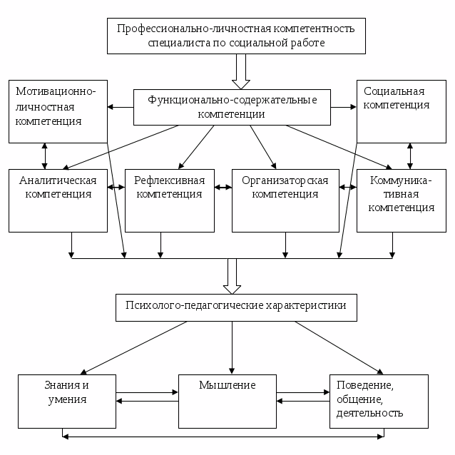
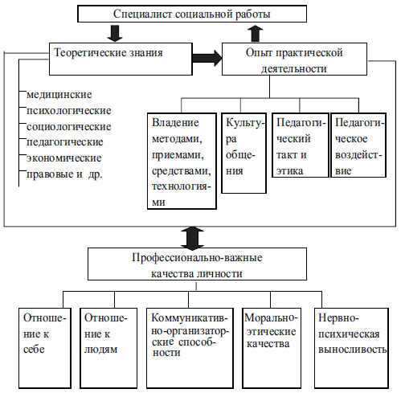

Рекомендуемая литература:
- ПРОФЕССИОНАЛИЗМ СПЕЦИАЛИСТОВ СОЦИАЛЬНОЙ РАБОТЫ: СУЩНОСТЬ, КРИТЕРИИ, СПОСОБЫ ОЦЕНКИТрохирова У.В., Зимина Е.В.учебное пособие / Иркутск, 2013.
- ПРОФЕССИОНАЛИЗМ СПЕЦИАЛИСТА ПО СОЦИАЛЬНОЙ РАБОТЕ: СУЩНОСТЬ И ОСНОВНЫЕ КОМПЕТЕНЦИИМихайлова Т.А.Социальные отношения. 2017. № 2 (21). С. 135-145.
- СУЩНОСТЬ ПРОФЕССИОНАЛИЗМА И КОМПЕТЕНТНОСТИ В СОЦИАЛЬНОЙ РАБОТЕВартанова М.Л.В сборнике: Проблемы реализации и отличительные особенности ФГОС ВПО третьего поколения Сборник учебно-методических статей. Редакторы-составители: Аксенова Э.А., Горшкова Л.В., Синицина М.А.. Москва, 2014. С. 15-19.
- ПРОФЕССИОНАЛИЗАЦИЯ В СОЦИАЛЬНОЙ РАБОТЕ: СУЩНОСТЬ, ФАКТОРЫ ФОРМИРОВАНИЯАлексеева В.С.Бюллетень науки и практики. 2016. № 5 (6). С. 456-462.

Практическое занятие №6
Тема: Инструментарий социальной работы
Цель: научиться использовать технологии и методики социальной работы для преобразования ситуации клиента; собирать необходимую информацию, осуществлять анализ ситуации клиента при оказании социальных услуг и адресной помощи;
Форма занятия: семинар-практикум по решению ситуационных задач
Вариант 1
Ситуационная задача1.
Наталья К., не замужем, 42 года, живет вдвоем с больной матерью. Она оставила прежнюю работу, чтобы быть рядом с матерью, нашла надомную работу и практически все свое время посвятила уходу за ней. Постепенно отношения между ними стали портиться, мать стала очень раздражительной, состояние здоровья ее ухудшилось. Обстановка в доме стала невыносимой. Составьте сценарий интервью (беседы). Рассмотрите возможные технологии помощи семье в данной ситуации специалистом социальной работы.
Ситуационная задача2.
Семья, состоящая из родителей и ребенка-подростка (14 лет). Развод – сын очень тяжело переживает его, замыкается в себе, грубит обоим родителям, часто уходит из дома, общается с «плохой компанией». Был задержан участковым в нетрезвом состоянии. Составьте сценарий интервью (беседы). Предложите технологии помощи посредством социальной работы.
Ситуационная задача3.
Василий, 14 лет, находится в трудной жизненной ситуации в связи со смертью матери. Он живет с бабушкой (68 лет) в 2-комнатной квартире. У бабушки плохое здоровье и небольшая пенсия. Родители мальчика были разведены. У отца - другая семья, он не занимается воспитанием сына с трех лет. Мальчик самостоятельный, хозяйственный. Его пытается поддерживать близкая подруга матери. Вместе с ней он обратился к специалисту социальной работы территориальной службы по вопросам семьи и детства с просьбой о материальной помощи.Составьте сценарий интервью (беседы). Примите соответствующее решение.

Практическое занятие №6
Тема: Инструментарий социальной работы
Цель: научиться использовать технологии и методики социальной работы для преобразования ситуации клиента; собирать необходимую информацию, осуществлять анализ ситуации клиента при оказании социальных услуг и адресной помощи;
Форма занятия: семинар-практикум по решению ситуационных задач
Вариант 2
Ситуационная задача1.
Юлия, 17 лет, воспитанница дома-интерната. Не имея какой-либо поддержки и привыкнув жить в интернате, она обеспокоена своей дальнейшей судьбой, не может представить себе, как жить самостоятельно после окончания школы. Замкнута, растерянна, очень неуверенна в себе. К социальному работнику пришла по совету воспитателя, которая обратила внимание на депрессивное состояние девушки накануне выпускного бала: девушка часто плакала, мало ела, вяло принимала участие в общественных мероприятиях. Составьте сценарий интервью (беседы). Раскройте технологии помощи данному клиенту.
Ситуационная задача2.
Молодой человек вернулся из-за рубежа, где учился в аспирантуре. Защитил диссертацию. Перед ним открывались широчайшие возможности. Он уже получил заманчивые предложения от ряда крупных компаний. Дома его ждали родители и брат. Вскоре по приезду он почувствовал недомогание. Он прошел обследование, и у него обнаружили ВИЧ-инфекцию. Все его мечты рухнули. Дома на него смотрят с жалостью и болью. Знакомые с омерзением. Он чувствует, что его боятся. Он как изгой в своей собственной семье, среди близких, а что говорить о посторонних людях. А какая девушка захочет связать с ним свою жизнь, если будет знать о его болезни?Отчаяние охватывает молодого человека. Все поломано – его карьера, любовь близких, личная жизнь. Составьте сценарий интервью (беседы). Чем ему может помочь специалист социальной работы?
Ситуационная задача 3
Мальчику 14 лет, хорошо учится, быстро усваивает материал. Год назад родители за хорошую учебу купили ему компьютер. В настоящее время подросток все досуговое время проводит за компьютером. Стал хуже есть, наблюдаются нарушения сна, нервозность, агрессивность. Классный руководитель посоветовал родителям обратиться к специалисту социальной работы по вопросам организации досуга. Составьте сценарий интервью (беседы). Раскройте возможные технологии помощи.

Практическое занятие №7
Тема: Технология индивидуальной работы и групповой социальной работы
Цель: научиться использовать технологии и методики социальной работы для преобразования ситуации клиента; собирать необходимую информацию, осуществлять анализ ситуации клиента при оказании социальных услуг и адресной помощи;
Форма занятия: семинар-практикум по решению ситуационных задач
Ситуации для обсуждения применения индивидуальных технологий социальной работы
- В отдел социальной защиты обратилась пожилая женщина 67 лет. У нее маленькая пенсия (12 тысяч рублей). Дети не помогают. Подготовьте индивидуальный план работы с ней. Какие методы социальной работы будете использовать?
- Женщина 75 лет, одна воспитала дочь (муж погиб в Великой Отечественной войне). Дочь умирает от серьезного заболевания. Других родственников нет. Женщина тяжело переживает своё горе. Она стала замкнутой, потеряла всякий интерес к жизни. Соседка обратилась в службу социальной помощи. Подготовьте индивидуальный план работы с ней. Какие методы социальной работы будете использовать?
- На приём к социальному работнику пришла пожилая женщина. Её муж погиб на войне в Авганистане, а дочь, которую она вырастила, выйдя замуж и родив ребёнка, стала жить своей семьёй. Когда мальчику исполнилось 10 лет, он пришел жить к бабушке, и не хочет возвращаться домой, т.к. его родители страдают алкоголизмом. Женщина просит совета у социального работника. Подготовьте индивидуальный план работы с ней. Какие методы социальной работы будете использовать?
- Мужчина, 74 лет, инвалид – колясочник. Жена умерла, сын уехал за границу,предварительно заключив договор с центром социального обслуживания опредоставлении отцу социального работника. Но, мужчина отказывался от услугсоциального работника, мотивируя это тем, что он сам со всем справляется.Каковы должны быть действия социального работника в данной ситуации. Какие методыможно использовать в данной ситуации. Составьте план индивидуальной работы сданным клиентом.
- Ваши клиенты – пожилая бездетная пара. Их проблема – ограниченный кругобщения. Продумайте план работы с данной парой.

2 этап.
1. Группа делится на подгруппы по 3-5 человек.
2. В начале семинара группа получает для работы практическуюситуацию для работы на семинаре.
3. Цель работы: – составить последовательность работы пооказанию помощи клиентам в виде проекта технологии (блок–схема):
а) дать теоретическое обоснование необходимостисоциальной технологии;
б) составить «дерево целей»;
в) составить схему применения технологии;
г) наметить этапы работы и сроки;
д) определить цепочку и последовательность действий всвоей работе;
е) сделать схему взаимной работы с необходимымигосударственными органами и структурнымиподразделениями.
Темы заданий:
1. Социальная диагностика на территории.
2. Создание комфортного микроклимата в городе.
3. Социальная реабилитация жертв насилия.
4. Социальная адаптация вынужденных переселенцев.

Практическое занятие №8
Тема: Практика использования технологий с различными категориями населения и в разных сферах жизнедеятельности

